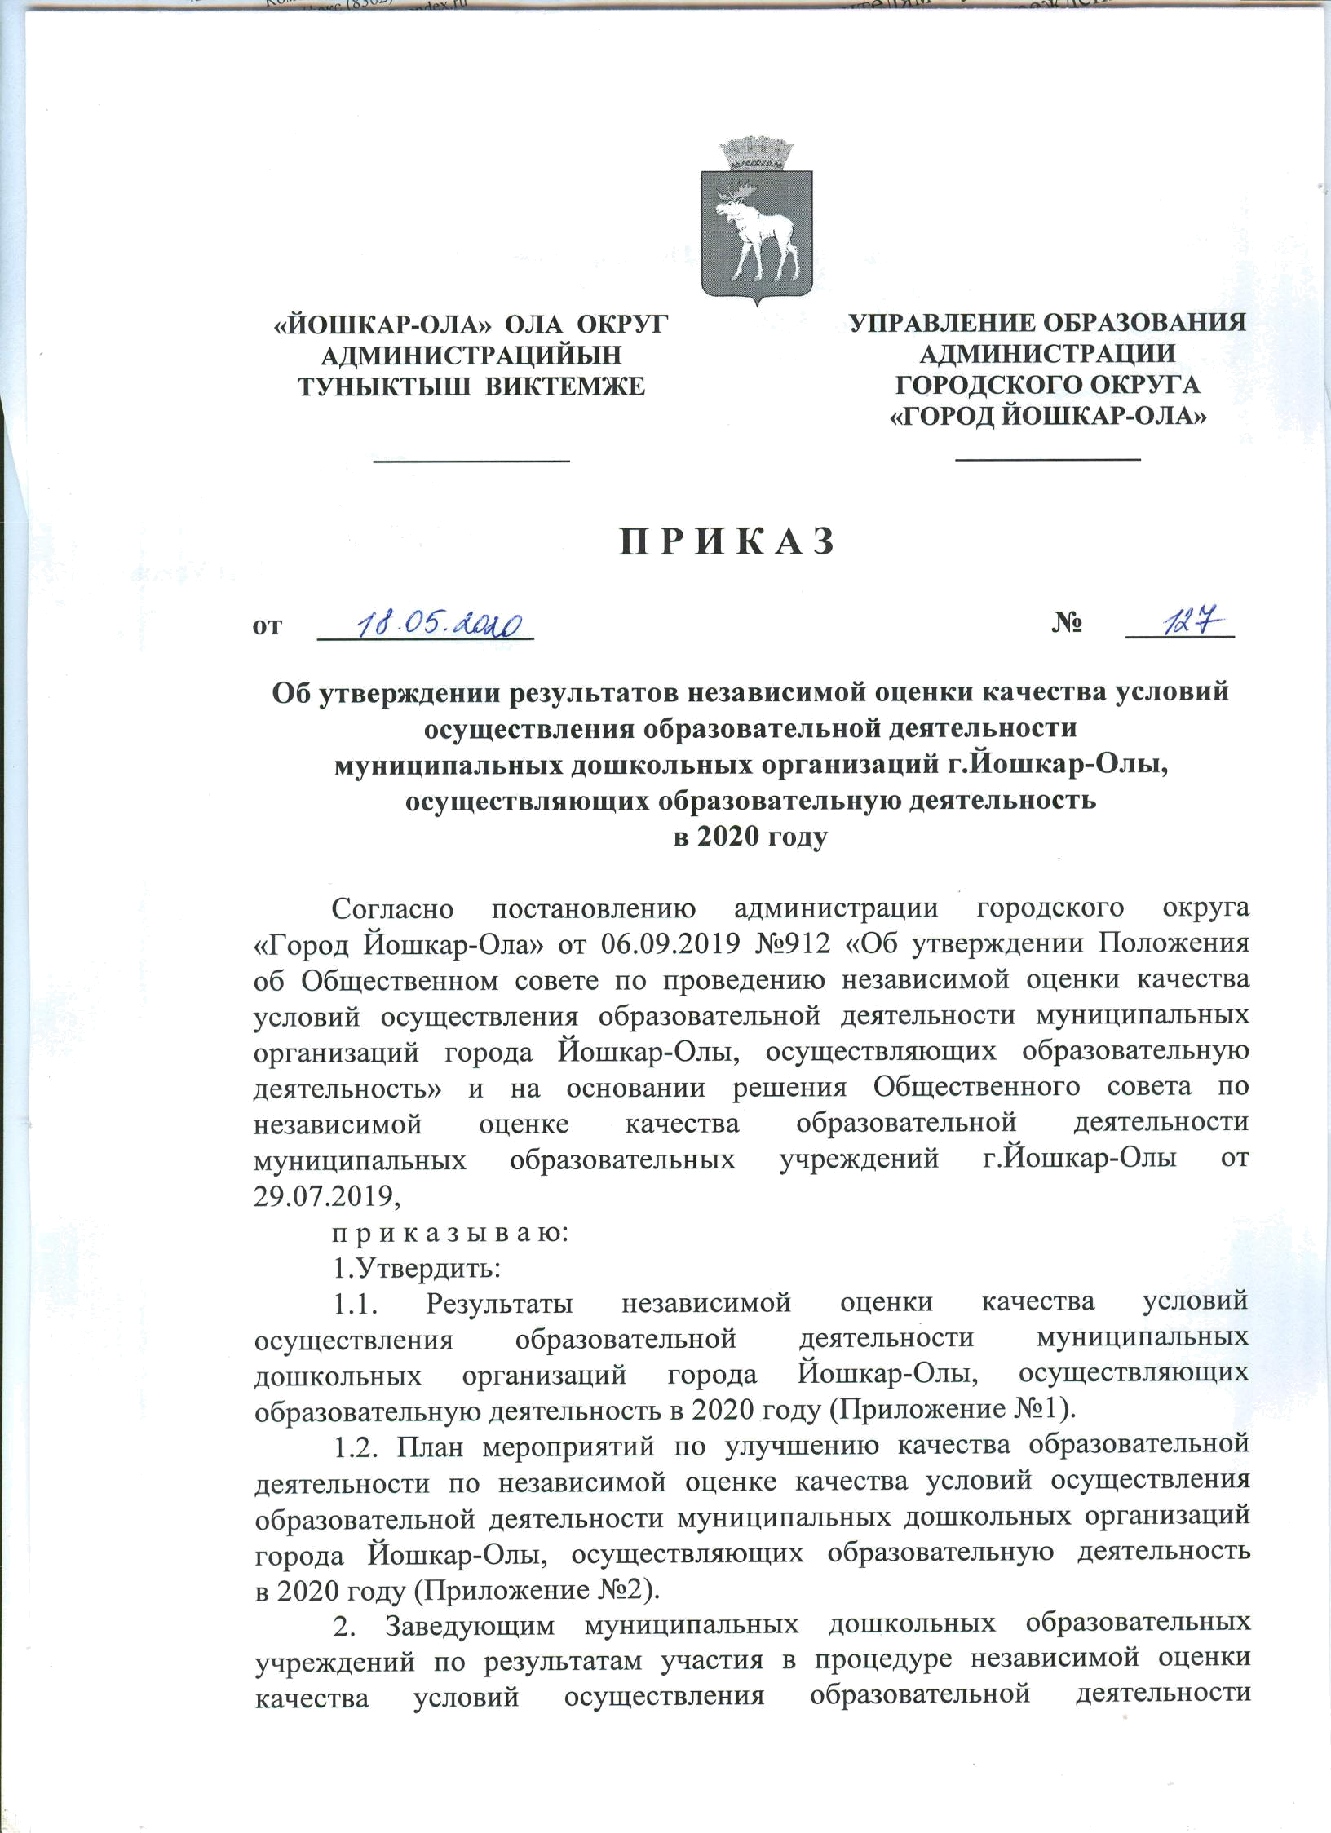
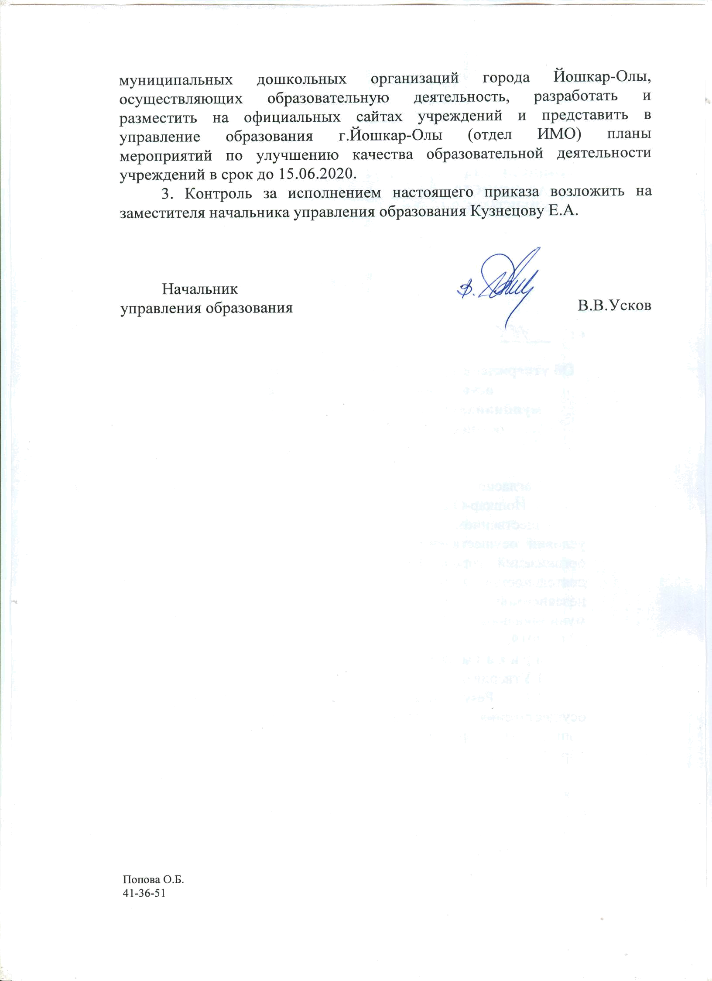
Приложение № 1

к приказу управления образования

от 18 мая 2020 г. № 127

Результаты

независимой оценки качества условий осуществления образовательной

деятельности муниципальных дошкольных организаций
г. Йошкар-Олы,

осуществляющих образовательную деятельность в 2020 году

2020 г.
Независимая оценка качества образования (НОКО) – оценочная процедура, которая осуществляется

- отношении деятельности образовательных организаций и реализуемых ими образовательных программ в целях определения соответствия предоставляемого образования

Основание: Федеральный закон от 29 декабря 2012 г. N 273-ФЗ "Об образовании в Российской

Федерации", ст.95
Заказчик: управление образования администрации городского округа «Город Йошкар-Ола»

Руководитель: начальник управления образования В. В. Усков Исполнитель:

Общество с ограниченной ответственностью "Лаборатория диагностики и развития социальных систем" (г.Уфа)

Генеральный директор ООО «Лаборатория-С»: Д. Ф. Барсукова
Объект закупки: оказание услуги по проведению независимой оценки качества условий

осуществления образовательной деятельности муниципальных дошкольных организаций г. Йошкар-
Олы, осуществляющих образовательную деятельность

Объект независимой оценки качества: муниципальные дошкольные организации г. Йошкар-Олы,
осуществляющие образовательную деятельность

Место оказания услуги: Республика Марий Эл, г. Йошкар-Ола
Срок оказания услуги: до 18 июня 2020 года включительно

Цель проведения независимой оценки качества:

получение информации о качестве условий осуществления образовательной деятельности муниципальными дошкольными организациями г. Йошкар-Олы, осуществляющими образовательную деятельность;

определение проблемных направлений в оказании образовательных услуг и разработка рекомендаций и предложений по повышению качества условий осуществления образовательной деятельности муниципальными дошкольными организациями г. Йошкар-Олы, осуществляющими образовательную деятельность;

выявление общественного мнения о качестве условий осуществления образовательной
деятельности муниципальными дошкольными организациями г. Йошкар-Олы, осуществляющими

образовательную деятельность, и уровня удовлетворенности получателей образовательных услуг
предоставляемыми муниципальными дошкольными организациями г. Йошкар-Олы, осуществляющими

образовательную деятельность, услугами
Объем выборки: муниципальные дошкольные образовательные организации г. Йошкар-Олы,

осуществляющие образовательную деятельность (66 дошкольных учреждений города, 5 % респондентов - воспитанники, родители, педагогические работники (в соответствии с прилагаемым перечнем организаций)

Предмет (содержание) задания:

оказание услуги по проведению независимой оценки качества условий осуществления образовательной деятельности муниципальными дошкольными организациями г. Йошкар-Олы, осуществляющими образовательную деятельность, осуществляется по каждой организации;

сбор, обобщение и анализ информации о качестве условий осуществления образовательной деятельности муниципальными дошкольными организациями г. Йошкар-Олы, осуществляющими образовательную деятельность;

оценка качества условий осуществления образовательной деятельности муниципальными дошкольными организациями г. Йошкар-Олы, осуществляющими образовательную деятельность, в соответствии с показателями, характеризующими общие критерии оценки качества условий осуществления образовательной деятельности организациями, осуществляющими образовательную деятельность по основным общеобразовательным программам, утвержденными приказом Министерства просвещения Российской Федерации от 13 марта 2019 г. № 114;

проведение социологического исследования на предмет выявления уровня удовлетворенности получателей образовательных услуг предоставляемыми муниципальными дошкольными организациями

- Йошкар-Олы, осуществляющими образовательную деятельность, услугами (в соответствии с показателями, характеризующими удовлетворенность условиями осуществления образовательной деятельности организаций, утвержденными приказом Министерства просвещения Российской Федерации от 13 марта 2019 г. № 114).
РЕЗУЛЬТАТЫ СБОРА, ОБОБЩЕНИЯ И АНАЛИЗА ИНФОРМАЦИИ

ПО РЕЗУЛЬТАТАМ ОПРОСА ПОТРЕБИТЕЛЕЙ

Данные представлены в целом с учетом анкетирования всех организаций, участвующих в процедуре:

- абсолютные показатели

 | Ч общ - общее число опрошенных получателей услуг |  | 6031
 | У стенд - число получателей услуг, удовлетворенных открытостью, полнотой и
 | доступностью информации, размещенной на информационных стендах в
 | помещении организации |  | 5634
 | У сайт - число получателей услуг, удовлетворенных открытостью, полнотой и
 | доступностью информации, размещенной на официальном сайте организации |  | 4989
 | У комф - число получателей услуг, удовлетворенных комфортностью |  | 5649
 | предоставления услуг организацией социальной сферы
 | Ч инв - число опрошенных получателей услуг-инвалидов |  | 1107
 | У дост - число получателей услуг-инвалидов, удовлетворенных доступностью услуг |  | 962
 | для инвалидов
 | У перв.конт - число получателей услуг, удовлетворенных доброжелательностью, |  | 5961
 | вежливостью работников организации, обеспечивающих первичный контакт и
 | информирование получателя услуги
 | У оказ.услуг - число получателей услуг, удовлетворенных доброжелательностью, |  | 5948
 | вежливостью работников организации, обеспечивающих непосредственное
 | оказание услуги
 | У вежл.дист - число получателей услуг, удовлетворенных доброжелательностью, |  | 5138
 | вежливостью работников организации при использовании дистанционных форм
 | взаимодействия
 | У реком - число получателей услуг, которые готовы рекомендовать организацию |  | 5836
 | родственникам и знакомым (могли бы ее рекомендовать, если бы была возможность
 | выбора организации)
 | У рг.усл - число получателей услуг, удовлетворенных организационными |  | 5813
 | условиями предоставления услуг
 | У уд - число получателей услуг, удовлетворенных в целом условиями оказания |  | 5903
 | услуг в организации социальной сферы
 | - относительные (расчетные) показатели:
 | Доля получателей услуг, удовлетворенных открытостью, полнотой и доступностью |  | 88,07%
 | информации о деятельности организации социальной сферы, размещенной на
 | информационных стендах в помещении организации социальной сферы, на
 | официальном сайте организации социальной сферы
 | Доля получателей услуг удовлетворенных комфортностью предоставления услуг |  | 93,67%
 | организацией социальной сферы

Доля получателей услуг, удовлетворенных доступностью услуг для инвалидов | 86,90%
Доля получателей услуг, удовлетворенных доброжелательностью, вежливостью | 98,84%
работников организации социальной сферы, обеспечивающих первичный контакт и
информирование получателя услуги при непосредственном обращении в
организацию
Доля получателей услуг, удовлетворенных доброжелательностью, вежливостью | 98,62%
работников организации социальной сферы, обеспечивающих непосредственное
оказание услуги при обращении в организацию
Доля получателей услуг, удовлетворенных доброжелательностью, вежливостью | 85,19%
работников организации социальной сферы при использовании дистанционных
форм взаимодействия
Доля получателей услуг, которые готовы рекомендовать организацию социальной | 96,77%
сферы родственникам и знакомым (могли бы ее рекомендовать, если бы была
возможность выбора организации социальной сферы)
Доля получателей услуг, удовлетворенных в целом условиями оказания услуг в | 96,39%
организации социальной сферы
Доля получателей услуг, удовлетворенных организационными условиями | 97,88%
предоставления услуг
Минимальные значения получены по показателям:
Доля получателей услуг, удовлетворенных доброжелательностью, вежливостью | 85,19%
работников организации социальной сферы при использовании дистанционных
форм взаимодействия
Доля получателей услуг, удовлетворенных доступностью услуг для инвалидов | 86,90%


«Доброжелательность, вежливость работников
организации социальной сферы»

100 |  | Высокий уровень "Росток", д/с
 |  | № 55
96 |  | Средний уровень
83.6 |  | Низкий уровень д/с № 38

75 80 85 90 95 100
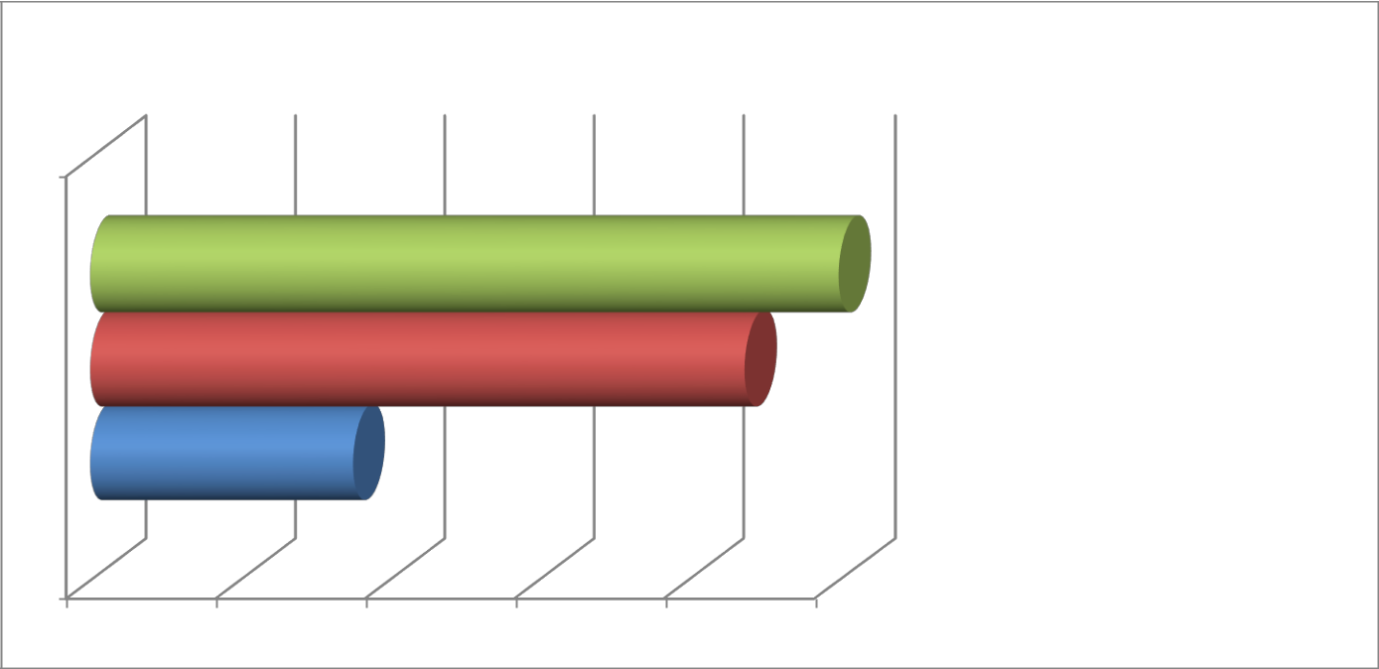
«Удовлетворенность условиями оказания услуг»

100 |  | Высокий уровень д/с №
 | 6,7,9,27,33,55

 | 96.9 |  | Средний уровень
83.8 |  |  | Низкий уровень д/с № 92

75 80 85 90 95 100

РЕЙТИНГ ОРГАНИЗАЦИЙ

По результатам проведения независимой оценки в 2020 году показатель оценки качества условий

осуществления образовательной деятельности дошкольных образовательных организаций в городе

Йошкар-Оле - 84 балла из 100 возможных. Значение показателя дает усредненную (по всем

обследованным образовательным организациям, находящимся на территории муниципального образования) величину качества предоставляемых услуг и свидетельствует, что качество образовательной деятельности в дошкольных образовательных организациях города Йошкар-Олы на достаточно высоком уровне.

Максимальный рейтинг по показателю оценки качества присвоен Муниципальному

бюджетному дошкольному образовательному учреждению «Детский сад № 70 г. Йошкар-Олы «Ягодка»

(93,14 баллов)

0,4444444444 | Sn | -
 | Показатель
 | оценки
 | качества | по
 | организации
 | социальной
 | сферы, | в
 | отношении
 | которой
 | проведена
 | независимая
 | оценка
 | качества

Муниципальное бюджетное дошкольное образовательное учреждение «Детский сад № |  | 93,14
70 | г. Йошкар-Олы «Ягодка»
Муниципальное бюджетное дошкольное образовательное учреждение «Детский сад № |  | 92,26
79 | г. Йошкар-Олы «Золотой колосок»
Муниципальное бюджетное дошкольное образовательное учреждение «Детский сад № |  | 91,66
48 | г. Йошкар-Олы «Маленькая страна»
Муниципальное бюджетное дошкольное образовательное учреждение «Детский сад № |  | 90,80
24 | г. Йошкар-Олы «Весняночка»
Муниципальное бюджетное дошкольное образовательное учреждение «Детский сад № |  | 90,46
26 | г. Йошкар-Олы «Теремок»
Муниципальное бюджетное дошкольное образовательное учреждение «Детский сад № |  | 90,42
72 | г. Йошкар-Олы «Солнышко»
Муниципальное бюджетное дошкольное образовательное учреждение «Детский сад № |  | 89,86
12 | г. Йошкар-Олы «Ромашка»
Муниципальное бюджетное дошкольное образовательное учреждение «Детский сад № |  | 89,60
20 | г. Йошкар-Олы «Дюймовочка»
Муниципальное бюджетное дошкольное образовательное учреждение «Детский сад № |  | 89,14
50 | г. Йошкар-Олы «Солнышко»
Муниципальное бюджетное дошкольное образовательное учреждение «Детский сад № |  | 88,96
43 | г. Йошкар-Олы «Жар-птица»
Муниципальное бюджетное дошкольное образовательное учреждение «Детский сад № |  | 88,86
39 | г. Йошкар-Олы «Веснушка»
Муниципальное бюджетное дошкольное образовательное учреждение «Детский сад № |  | 88,38
61 | г. Йошкар-Олы «Теремок»
Муниципальное бюджетное дошкольное образовательное учреждение «Детский сад № |  | 88,22
80 | «Ужара» г. Йошкар-Олы»
Муниципальное бюджетное дошкольное образовательное учреждение «Детский сад № |  | 88,12
76 | г. Йошкар-Олы «Солнышко»
Муниципальное бюджетное дошкольное образовательное учреждение «Детский сад № |  | 87,46
32 | г. Йошкар-Олы «Калинка»
Муниципальное бюджетное дошкольное образовательное учреждение «Детский сад № |  | 87,46
65 | г. Йошкар-Олы «Незабудка»
Муниципальное бюджетное дошкольное образовательное учреждение «Детский сад № |  | 87,36
66 | «Рябинушка» г. Йошкар-Олы»
Муниципальное бюджетное дошкольное образовательное учреждение «Детский сад № |  | 87,24
45г. Йошкар-Олы «Алые паруса»
Муниципальное бюджетное дошкольное образовательное учреждение «Детский сад № |  | 86,68
33 | г. Йошкар-Олы «Колосок»
Муниципальное бюджетное дошкольное образовательное учреждение «Детский сад № |  | 86,60
17 | г. Йошкар-Олы «Ивушка»
Муниципальное бюджетное дошкольное образовательное учреждение «Детский сад № |  | 86,60

19 | г. Йошкар-Олы «Василёк»
Муниципальное казенное дошкольное образовательное учреждение «Детский сад для |  | 86,46
детей с туберкулёзной интоксикацией № 7 «Золушка» г. Йошкар-Олы»
Муниципальное бюджетное дошкольное образовательное учреждение «Детский сад № |  | 86,32
47 | «Чудо-остров» г. Йошкар-Олы»
Муниципальное бюджетное дошкольное образовательное учреждение «Детский сад № |  | 86,30
49 | «Лесная сказка» г. Йошкар-Олы
Муниципальное бюджетное дошкольное образовательное учреждение «Детский сад № |  | 86,26
58 | г. Йошкар-Олы «Золотой ключик»
Муниципальное бюджетное дошкольное образовательное учреждение «Детский сад № |  | 86,20
64 | «Колобок» г. Йошкар-Олы»
Муниципальное бюджетное учреждение «Центр психолого-педагогической, |  | 86,08
медицинской и социальной помощи «Росток»
Муниципальное бюджетное дошкольное образовательное учреждение «Детский сад № |  | 86,00
9 «Росинка» г. Йошкар-Олы»
Муниципальное бюджетное дошкольное образовательное учреждение «Детский сад № |  | 85,68
5 «Хрусталик» г. Йошкар-Олы»
Муниципальное бюджетное дошкольное образовательное учреждение «Детский сад № |  | 85,44
11 | «Гнёздышко» г. Йошкар-Олы»
Муниципальное бюджетное дошкольное образовательное учреждение «Детский сад № |  | 85,42
25 | г. Йошкар-Олы «Жемчужинка»
Муниципальное бюджетное дошкольное образовательное учреждение «Детский сад № |  | 85,10
10 | «Звёздочка» г. Йошкар-Олы»
Муниципальное бюджетное дошкольное образовательное учреждение «Детский сад № |  | 85,08
34 | «Улыбка» г. Йошкар-Олы»
Муниципальное бюджетное дошкольное образовательное учреждение «Детский сад |  | 85,02
№2 г. Йошкар-Олы «Облачко»
Муниципальное бюджетное дошкольное образовательное учреждение «Детский сад № |  | 84,88
8 «Дружная семейка» г. Йошкар-Олы»
Муниципальное бюджетное дошкольное образовательное учреждение «Детский сад № |  | 84,52
67 | г. Йошкар-Олы «Колокольчик»
Муниципальное бюджетное дошкольное образовательное учреждение «Детский сад № |  | 84,48
40 | г. Йошкар-Олы «Одуванчик»
Муниципальное бюджетное дошкольное образовательное учреждение «Детский сад № |  | 84,14
90 | г. Йошкар-Олы «Крепыш»
Муниципальное бюджетное дошкольное образовательное учреждение «Детский сад № |  | 84,00
31 | г. Йошкар-Олы «Радуга»
Муниципальное бюджетное дошкольное образовательное учреждение «Детский сад № |  | 84,00
42 | г. Йошкар-Олы «Кораблик»
Муниципальное бюджетное дошкольное образовательное учреждение «Детский сад № |  | 83,98
68 | «Золотой петушок» г. Йошкар-Олы»

Муниципальное бюджетное дошкольное образовательное учреждение «Детский сад № |  | 83,74
29 | «Ший онгыр г. Йошкар-Олы»
Муниципальное бюджетное дошкольное образовательное учреждение «Детский сад № |  | 83,74
1 «Пчёлка» г. Йошкар-Олы»
Муниципальное бюджетное дошкольное образовательное учреждение «Детский сад |  | 83,64
№16 г. Йошкар-Олы «Дубок»
Муниципальное бюджетное дошкольное образовательное учреждение «Детский сад № |  | 83,06
14 | г. Йошкар-Олы «Петушок»
Муниципальное бюджетное дошкольное образовательное учреждение «Детский сад № |  | 83,02
37 | г. Йошкар-Олы «Красная шапочка»
Муниципальное бюджетное дошкольное образовательное учреждение «Детский сад № |  | 82,30
3 «Сказка» д. Савино»
Муниципальное бюджетное дошкольное образовательное учреждение «Детский сад № |  | 81,72
18 | г. Йошкар-Олы «Изюминка»
Муниципальное бюджетное дошкольное образовательное учреждение «Детский сад № |  | 81,62
84 | «Алёнушка» с. Семёновка г. Йошкар-Олы»
Муниципальное бюджетное дошкольное образовательное учреждение «Детский сад № |  | 81,30
28 | г. Йошкар-Олы «Белоснежка»
Муниципальное бюджетное дошкольное образовательное учреждение «Детский сад № |  | 80,98
30 | «Берёзка» г. Йошкар-Олы»
Муниципальное бюджетное дошкольное образовательное учреждение «Детский сад № |  | 79,96
27 | «Светлячок» г. Йошкар-Олы»
Муниципальное бюджетное дошкольное образовательное учреждение «Детский сад № |  | 79,90
41 | г. Йошкар-Олы «Василинка»
Муниципальное бюджетное дошкольное образовательное учреждение «Детский сад № |  | 79,02
38 | г. Йошкар-Олы «Рябинушка»
Муниципальное бюджетное дошкольное образовательное учреждение «Детский сад № |  | 78,96
35 | «Подснежник» для детей с аллергическими заболеваниями г. Йошкар-Олы»
Муниципальное бюджетное дошкольное образовательное учреждение «Детский сад № |  | 78,44
23 | г. Йошкар-Олы «Колосок»
Муниципальное бюджетное дошкольное образовательное учреждение «Детский сад № |  | 77,60
74 | г. Йошкар-Олы «Родничок»
Муниципальное бюджетное дошкольное образовательное учреждение «Детский сад № |  | 77,40
55 | г. Йошкар-Олы «Ёлочка»
Муниципальное бюджетное дошкольное образовательное учреждение «Детский сад № |  | 76,58
22 | г. Йошкар-Олы «Журавушка»
Муниципальное бюджетное дошкольное образовательное учреждение «Детский сад № |  | 76,34
87 | г. Йошкар-Олы «Кече»
Муниципальное бюджетное дошкольное образовательное учреждение «Детский сад № |  | 76,20
13 | г. Йошкар-Олы «Клюковка»
Муниципальное бюджетное дошкольное образовательное учреждение «Детский сад |  | 75,64

№6 г. Йошкар-Олы «Аленький цветочек»
Муниципальное бюджетное дошкольное образовательное учреждение «Детский сад № |  | 74,94
21 | «Рябинушка» с. Семёновка»
Муниципальное бюджетное дошкольное образовательное учреждение «Детский сад № |  | 73,44
15 | г. Йошкар-Олы «Ёлочка»
Муниципальное бюджетное дошкольное образовательное учреждение «Детский сад № |  | 73,34
92 | «Искорка» г. Йошкар-Олы»
Муниципальное бюджетное дошкольное образовательное учреждение «Детский сад № |  | 72,64
51 | г. Йошкар-Олы «Подсолнушек»
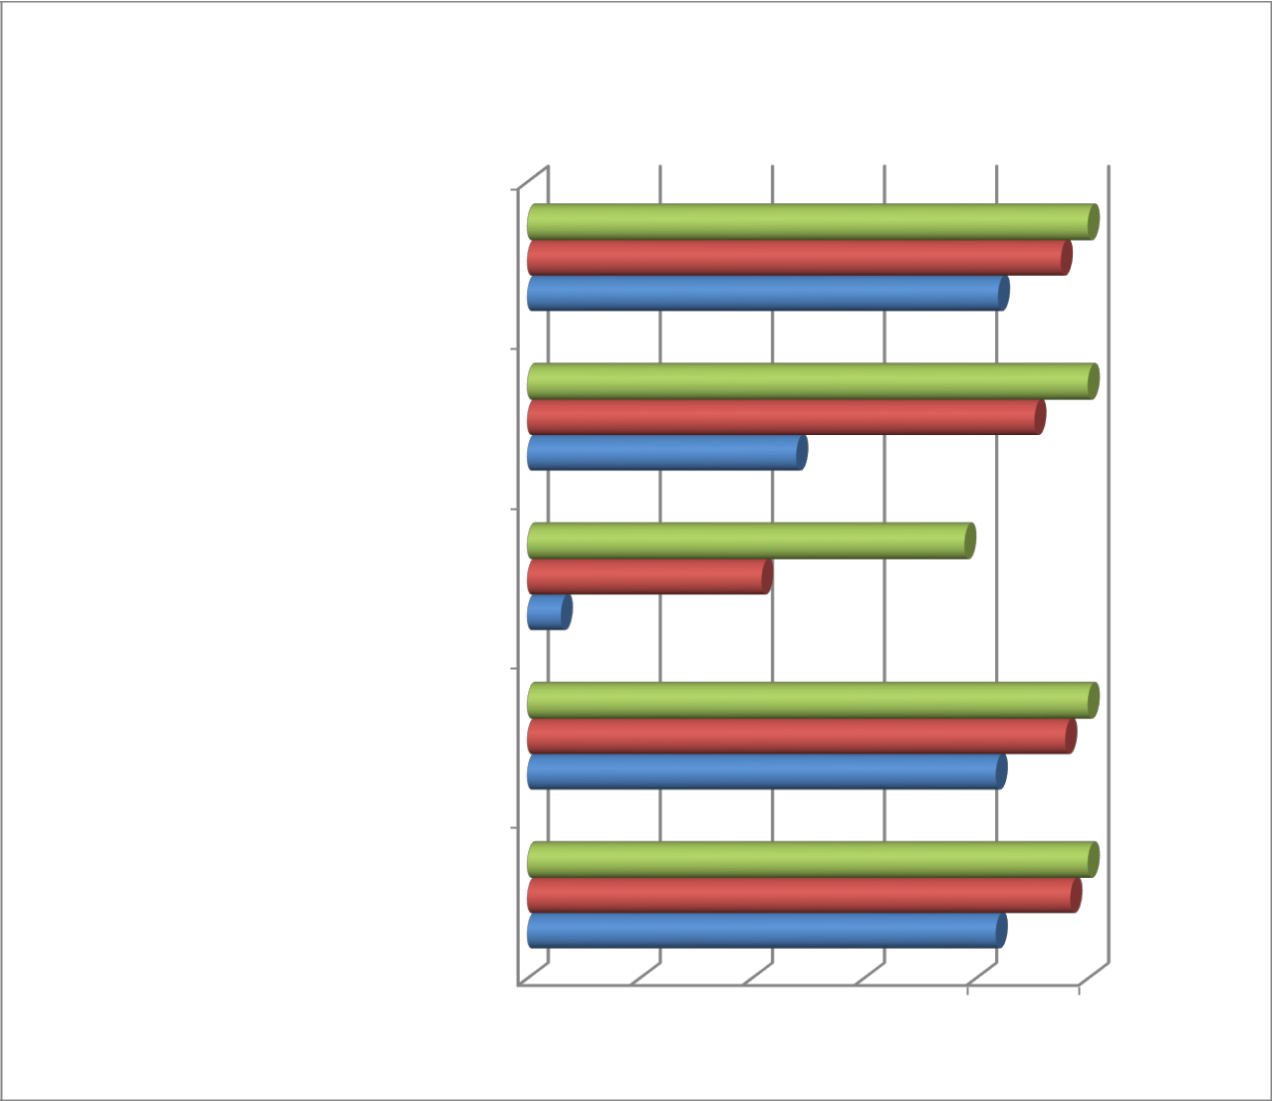

Общий показатель оценки качества в баллах

«Открытость и доступность информации об организации социальной сферы»

«Комфортность условий предоставления
услуг, в том числе время | ожидания |  |  |  |  |  |  |  |  |  |  | 48
предоставления услуг»*
 |  |  |  |  |  |  |  |  |  |  |  | 41.8
«Доступность услуг для инвалидов» |  |  |  |  |  | 6
«Доброжелательность, | вежливость
работниковорганизации | социальной
сферы»
«Удовлетворенность условиями оказания
услуг»
 | 0 |  |  |  |  | 20 |  |  | 40 |  |  | 60

100

95.2

84

100

90.5

Высокий балл

- Средний балл

Низкий уровень

100

96

83.6

100

96.9

83.6

80 100

Самый низкий рейтинг по общему показателю оценки качества присвоен Муниципальному бюджетному дошкольному образовательному учреждению «Детский сад № 51 г. Йошкар-Олы «Подсолнушек» (72,64 балла).

- всех обследованных учреждений на снижение рейтинга в большей степени повлияли показатели групп «Доступность услуг для инвалидов», «Доступность, позволяющих инвалидам получать услуги наравне с другими» и «Комфортность условий предоставления услуг».

ВЫВОДЫ И РЕКОМЕНДАЦИИ

ПО РЕЗУЛЬТАТАМ СБОРА, ОБОБЩЕНИЯ И АНАЛИЗА ИНФОРМАЦИИ

  - РЕЗУЛЬТАТЫ СБОРА, ОБОБЩЕНИЯ И АНАЛИЗА ИНФОРМАЦИИ

- НАЛИЧИИ В ОРГАНИЗАЦИЯХ КОМФОРТНЫХ УСЛОВИЙ ОКАЗАНИЯ УСЛУГ

По результатам проведенной процедуры изучены условия оказания услуг по следующим критериям:

наличие зоны отдыха (ожидания)

наличие и понятность навигации внутри организации

наличие и доступность питьевой воды

наличие и доступность санитарно-гигиенических помещений

санитарное состояние помещений организации

Необходимо отметить, что в организациях не в полном объеме обеспечены комфортные условия оказания услуг.

Необходимо обеспечить следующие условия:

наличие зоны отдыха |  | Муниципальные бюджетные дошкольные образовательные учреждения №№
(ожидания) |  | 6, 7, 9, 15, 18, 21, 23, 26, 27, 31, 35, 40, 51, 55, 87
наличие и понятность |  | Муниципальные бюджетные дошкольные образовательные учреждения №№
навигации | внутри | 13, 15, 18, 20, 21, 23, 26, 27, 30, 35, 51, 87
организации
наличие | и | Муниципальные бюджетные дошкольные образовательные учреждения №№
доступность |  | 15, 22, 27, 37, 51, 74
питьевой воды
наличие | и | Муниципальные бюджетные дошкольные образовательные учреждения №№
доступность |  | 15, 21, 27, 51, 74
санитарно-
гигиенических
помещений
санитарное состояние |  | Муниципальные бюджетные дошкольные образовательные учреждения №№
помещений |  | 15, 21, 51
организации

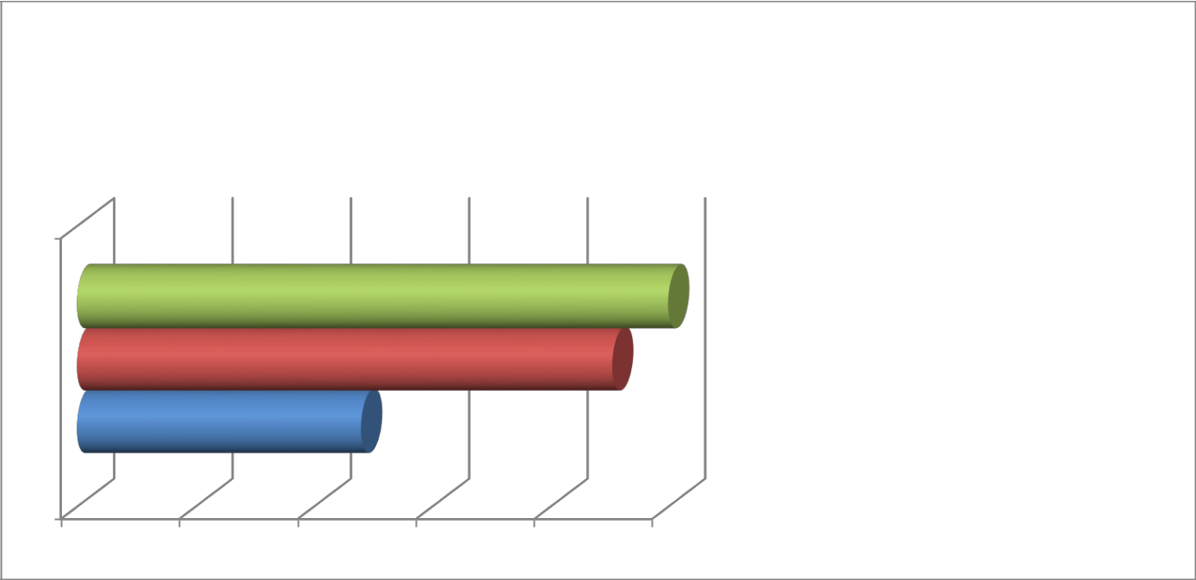
«Комфортность условий предоставления
услуг, в том числе время ожидания

предоставления услуг»

100 |  | Высокий уровень "Росток", д/с
100 |  | № 50

 | 90.5 |  | Средний уровень
48 |  |  | Низкий уровень д/с № 51

0 20 40 60 80 100

- РЕЗУЛЬТАТЫ СБОРА, ОБОБЩЕНИЯ И АНАЛИЗА ИНФОРМАЦИИ

  - ДОСТУПНОСТИ УСЛУГ ДЛЯ ИНВАЛИДОВ

На недостаточном уровне находятся значения показателей, касающихся оборудования помещений организации социальной сферы и прилегающей к ней территории с учетом доступности для инвалидов, а также условий доступности, позволяющих инвалидам получать услуги наравне с другими.

Так, необходимо принять меры по оборудованию территории, прилегающей к зданиям организации, и помещений с учетом доступности для инвалидов, а именно:

оборудование |  | Муниципальные бюджетные дошкольные образовательные учреждения №№
входных | групп | 1, 2, 3, 5, 6, 7, 8, 9, 10, 11, 13, 14, 15, 16, 17, 18, 19, 20, 21,22, 23, 24, 25, 28, |  |  |  |  |  |  |  |  |  |  |  |  |  |  |  |  | 29,
пандусами |  | 30, 31, 32, |  |  |  | 33, | 34, 35 , 37 , 38, 39, 41, 42, 50, 51, 55, 61, 64, 65, 66, 67, 68, 70, 74,
(подъемными |  | 76, | 80, |  | 84, |  | 87, | 90, |  | 92, «Центр психолого-педагогической, медицинской и
платформами) |  | социальной помощи «Росток»
наличие выделенных |  | Муниципальные бюджетные дошкольные образовательные учреждения №№
стоянок | для | 1, | 2, | 3, | 5, | 6, | 7, | 8, | 9, |  | 10, 11, 13, 14, |  |  | 15, 16, 17, 19, 20, 21, 22, 23, 24, 25, |  |  |  |  | 26,
автотранспортных |  | 27, 28, 29, 30, 31, 32, 33, 34, |  |  |  |  |  |  |  |  |  | 35 , 37 , 38, 39, 40, 41, 42, 43, 45, 47, 48,49, 50, 51,
средств инвалидов |  | 55, 58, 61, 64, 65, 66, 67, 68, 70, 72, 74, 76, 79, 80, 84, 87, 90, 92, «Центр
 |  | психолого-педагогической, медицинской и социальной помощи «Росток»
наличие |  | Муниципальные бюджетные дошкольные образовательные учреждения №№
адаптированных |  | 1, | 2, | 3, | 5, | 6, | 7, | 8, | 9, |  | 10, | 11, | 12, 13, | 14, | 15, | 16, | 17, 19, | 21, 22, 23, 25, | 27,
лифтов, | поручней, | 28, | 30, 31, 34, |  |  |  | 35,37, |  |  |  | 39, 40, 41, 42, 55, 61, 64, 65, 67, 68, 70, 74, 80, 84, 87, 90,
расширенных |  | 92
дверных проемов
наличие | сменных | Муниципальные бюджетные дошкольные образовательные учреждения №№
кресел-колясок |  | 1, | 2, | 3, | 5, | 6, | 7, | 8, | 9, |  | 10, 11, |  | 12, 13, | 14, 15, 16, 17, 18, 19, 20, 21, 22, 23, 24,
 |  | 25, 27, 28, |  |  |  | 29, 30, 31, 32, 33, 34, |  |  |  |  |  |  | 35 , 37 , 38, 39, 40, 41, 42, 43, 45, 47, 48,49, 50,
 |  | 51, 55, 58, 61, 64, 65, 66, 67, 68, 70, 72, 74, 76, 79, 80, 84, 87, 90, 92, «Центр
 |  | психолого-педагогической, медицинской и социальной помощи «Росток»

наличие специально Муниципальные бюджетные дошкольные образовательные учреждения №№

оборудованных 1, 2, 3, 5, 6, 7, 8, 9, 10, 11, 12, 13, 14, 15, 16, 17, 18, 19, 20, 21, 22, 23, 25,
санитарно- 27, 28, 29, 30, 31, 33, 34, 35 , 37 , 38, 39, 40, 41, 42, 43, 45, 47, 49, 50, 51, 55, 58,

гигиенических 61, 64, 65, 66, 67, 68, 72, 74, 76, 79, 84, 87, 90, 92
помещений в

организации

Также необходимо принять меры по обеспечению условий доступности, позволяющих инвалидам получать услуги наравне с другими, а именно:

дублирование |  |  | для |  | Муниципальные бюджетные дошкольные образовательные учреждения №№
инвалидов по |  |  | слуху |  | 1, | 2, | 3, | 5, |  | 6, 7, 8, 9, 10, 11, |  |  |  |  | 12, 13, |  | 14, | 15, 16, 17, 18, 20, 21, 22, 23, 24, 25,
и зрению звуковой и |  |  |  |  | 26, 27, 28, |  |  |  | 29, 30, 31, 32, 33, 34, |  |  |  |  |  | 35 , 37 , 38, 39, 40, 41, 42, 43, 45, 47, 48, 49, 51,
зрительной |  |  |  |  | 55, 58, 61, 64, 65, 66, 67, 68, 72, 74, 80, 84, 87, 90, 92, «Центр психолого-
информации |  |  |  |  | педагогической, медицинской и социальной помощи «Росток»
дублирование |  |  |  |  | Муниципальные бюджетные дошкольные образовательные учреждения №№
надписей, |  | знаков |  | и | 1, | 2, | 3, | 5, |  | 6, 7, 8, 9, 11, 13, |  |  |  |  | 15, | 16, | 18, 21, 22, 23, 24, 25, 27, 28, 29, 31, 33,
иной | текстовой |  |  | и | 34, | 35 , 37 , 38, 40, 41, 42, 43, 45, 47, 50, 51, 55, 64, 66, 67, 68, 74, 80, 84, 87, 90,
графической |  |  |  |  | 92, «Центр психолого-педагогической, медицинской и социальной помощи
информации |  |  |  |  | «Росток»
знаками,
выполненными
рельефно-точечным
шрифтом Брайля
возможность
предоставления |  |  |  |  | Муниципальные бюджетные дошкольные образовательные учреждения №№
инвалидам по слуху |  |  |  |  | 1, | 2, | 3, | 5, |  | 6, 7, 8, 9, 10, 11, |  |  |  |  | 12, 13, |  | 14, | 15, 16, 17, 18, 20, 21, 22, 23, 24, 25,
(слуху | и | зрению) |  |  | 26, 27, 28, |  |  |  | 29, 30, 31, 32, 33, 34, |  |  |  |  |  | 35 , 37 , 38, 39, 40, 41, 42, 43, 45, 47, 48, 49, 51,
услуг |  |  |  |  | 55, 58, 61, 64, 65, 66, 67, 68, 72, 74, ,76, 79, 80, 84, 87, 90, 92, «Центр психолого-
сурдопереводчика |  |  |  |  | педагогической, медицинской и социальной помощи «Росток»
(тифлосурдоперевод
чика)
альтернативной |  |  |  |  | Муниципальные бюджетные дошкольные образовательные учреждения №№
версии |  |  | сайта |  | 6, | 15, | 17, 32, 34, 51, 55, 58, 74, 84
организации |  |  | для
инвалидов |  |  |  | по
зрению
помощь, |  |  |  |  | Муниципальные бюджетные дошкольные образовательные учреждения №№
оказываемая |  |  |  |  | 1, | 3, | 5, | 6, |  | 8, | 9, | 10, | 11, | 13, | 14, | 15, | 16, | 17, 19, 20, 21, 22, 23, 25, 26, 27, 28,
работниками |  |  |  |  | 29, 30, 31, 32, 33, 34, |  |  |  |  |  |  |  | 35 , 37 , 38, 39, 40, 41, 42, 43, 45, 47, 48, 49, 51, 58, 61, 64,
организации, |  |  |  |  | 65, 66, 67, 68, 72, 74, 76, 79, |  |  |  |  |  |  |  |  | 84, 87, 90, 92
прошедшими
необходимое
обучение
(инструктирование),
по сопровождению
инвалидов |  |  |  | в
помещении
организации

возможность
предоставления |  | Муниципальные бюджетные дошкольные образовательные учреждения №№
образовательных |  | 1, 3, 6, 10, 11, 14, 15, 16, 18, 19, 21, 22, 27, 28, 30, 35 , 37, 40, 41, 42, 47, 49,
услуг | в | 51, 55, 61, 65, 67, 68, 70, 72, 74, 79, 84, 87, 90, 92, «Центр психолого-
дистанционном |  | педагогической, медицинской и социальной помощи «Росток»
режиме или на дому

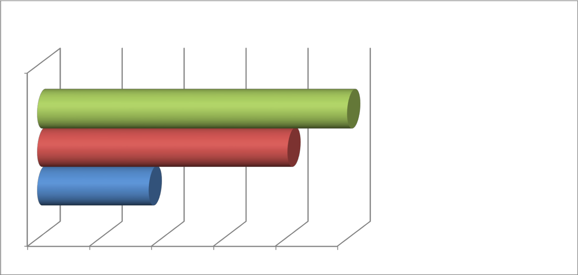
«Доступность услуг для инвалидов»

84

 | 100
95.2 |  |  | Высокий уровень д/с № 87
95.2 |  |  | Средний уровень
 |  |  | Низкий уровень д/с № 92

75 80 85 90 95 100

  - РЕЗУЛЬТАТЫ СБОРА, ОБОБЩЕНИЯ И АНАЛИЗА ИНФОРМАЦИИ О

СООТВЕТСТВИИ САЙТОВ УСТАНОВЛЕННЫМ ТРЕБОВАНИЯМ В ЧАСТИ

РАЗМЕЩЕНИЯ ОБЯЗАТЕЛЬНОЙ ИНФОРМАЦИИ

- соответствии с Федеральным законом от 29.12.2012 № 273-ФЗ «Об образовании в Российской Федерации» (далее – ФЗ-273) образовательные организации (далее – ОО) должны обеспечивать открытость и доступность информации о своей деятельности посредством обеспечения размещения информации в информационно-телекоммуникационных сетях, в том числе на официальном сайте образовательной организации в сети «Интернет» (далее – официальный сайт). Правила размещения на официальном сайте образовательной организации в информационно-телекоммуникационной сети «Интернет» и обновления информации об образовательной организации утверждены постановлением Правительства Российской Федерации от 10.07.2013 № 582 (далее – ПП РФ №582).

Требования к структуре официального сайта образовательной организации в информационно-телекоммуникационной сети «Интернет» и формату представления на нем информации отражены в приказе Рособрнадзора от 29.05.2014 № 785 «Об утверждении требований к

структуре официального сайта образовательной организации в информационно-телекоммуникационной сети «Интернет» и формату представления на нём информации», зарегистрирован Минюстом России 04.08.2014, регистрационный № 33423 (далее – приказ РОН №785).

Требуемое количество единиц информации для размещения на сайте организации, осуществляющей образовательную деятельность - 46.

Анализируемые единицы информации:

⎯ Информация о дате создания образовательной организации

⎯ Информация об учредителе, учредителях образовательной организации

⎯ Информация о месте нахождения образовательной организации и ее филиалов (при наличии)

⎯ Информация о режиме, графике работы

⎯ Информация о контактных телефонах и об адресах электронной почты

- Информация о структуре и об органах управления образовательной организации (в том числе: наименование структурных подразделений (органов управления); фамилии, имена, отчества и должности руководителей структурных подразделений; места нахождения структурных подразделений; адреса официальных сайтов в сети «Интернет» структурных подразделений (при наличии); адреса электронной почты структурных подразделений (при наличии)

- Сведения о положениях о структурных подразделениях (об органах управления) с приложением копий указанных положений (при их наличии))*

- Устав образовательной организации

- Лицензии на осуществление образовательной деятельности (с приложениями)

- Свидетельства о государственной аккредитации (с приложениями)

- План финансово-хозяйственной деятельности образовательной организации, утвержденного в установленном законодательством Российской Федерации порядке, или бюджетные сметы образовательной организации

- Локальные нормативные акты по основным вопросам организации и осуществления образовательной деятельности, в том числе регламентирующие правила приема обучающихся, режим занятий обучающихся, формы, периодичность и порядок текущего контроля успеваемости и промежуточной аттестации обучающихся, порядок и основания перевода, отчисления и восстановления обучающихся, порядок оформления возникновения, приостановления и прекращения отношений между образовательной организацией и обучающимися и (или) родителями (законными представителями) несовершеннолетних обучающихся

- Правила внутреннего распорядка обучающихся, правила внутреннего трудового распорядка и коллективный договор

- Отчет о результатах самообследования

- Документ о порядке оказания платных образовательных услуг (при наличии), в том числе образец договора об оказании платных образовательных услуг, документ об утверждении стоимости обучения по каждой образовательной программе*

- Предписания органов, осуществляющих государственный контроль (надзор) в сфере образования, отчеты об исполнении таких предписаний (при наличии)*

- Информация о реализуемых уровнях образования

- Информация о формах обучения

- Информация о нормативных сроках обучения

- Информация о сроке действия государственной аккредитации образовательных программ (при наличии государственной аккредитации)

- Информация об описании образовательных программ с приложением их копий

- Информация об учебных планах реализуемых образовательных программ с приложением

их копий

- Аннотации к рабочим программам дисциплин (по каждой дисциплине в составе образовательной программы) с приложением их копий (при наличии)

- Информация о календарных учебных графиках с приложением их копий

- Информация о методических и иных документах, разработанных образовательной организацией для обеспечения образовательного процесса

- Информация о реализуемых образовательных программах, в том числе о реализуемых адаптированных образовательных программах, с указанием учебных предметов, курсов, дисциплин (модулей), практики, предусмотренных соответствующей образовательной программой, об использовании при реализации указанных образовательных программ электронного обучения и дистанционных образовательных технологий (при наличии)
  - Информация о численности обучающихся по реализуемым образовательным программам за счет бюджетных ассигнований федерального бюджета, бюджетов субъектов Российской Федерации, местных бюджетов и по договорам об образовании за счет средств физических и (или) юридических лиц

  - Информация о языках, на которых осуществляется образование (обучение)

  - Образовательные организации, реализующие общеобразовательные программы, дополнительно указывают наименование образовательной программы*

  - Уровень образования

  - Информация о федеральных государственных образовательных стандартах и об образовательных стандартах с приложением их копий (при наличии). Допускается вместо копий федеральных государственных образовательных стандартов и образовательных стандартов размещать гиперссылки на соответствующие документы на сайте Минобрнауки России

  - Информация о руководителе образовательной организации, его заместителях, руководителях филиалов образовательной организации (при их наличии), в том числе: фамилия, имя, отчество (при наличии) руководителя, его заместителей; должность руководителя, его заместителей; контактные телефоны; адреса электронной почты

  - Информация о персональном составе педагогических работников с указанием уровня образования, квалификации и опыта работы, в том числе: фамилия, имя, отчество (при наличии) работника; занимаемая должность (должности); преподаваемые дисциплины; ученая степень (при наличии); ученое звание (при наличии); наименование направления подготовки и (или) специальности; данные о повышении квалификации и (или) профессиональной переподготовке (при наличии); общий стаж работы; стаж работы по специальности

  - Информация о материально-техническом обеспечении образовательной деятельности (в том числе: наличие оборудованных учебных кабинетов, объектов для проведения практических занятий, библиотек, объектов спорта, средств обучения и воспитания, в том числе приспособленных для использования инвалидами и лицами с ограниченными возможностями здоровья;

  - Информация о обеспечении доступа в здания образовательной организации инвалидов и лиц с ограниченными возможностями здоровья

  - Информация о условиях питания обучающихся, в том числе инвалидов и лиц с ограниченными возможностями здоровья

  - Информация об условиях охраны здоровья обучающихся, в том числе инвалидов и лиц с ограниченными возможностями здоровья

  - Информация о доступе к информационным системам и информационно-телекоммуникационным сетям, в том числе приспособленным для использования инвалидами и лицами

- ограниченными возможностями здоровья;

  - Информация об электронных образовательных ресурсах, к которым обеспечивается доступ обучающихся, в том числе приспособленные для использования инвалидами и лицами с ограниченными возможностями здоровья

  - Информация о наличии специальных технических средств обучения коллективного и индивидуального пользования для инвалидов и лиц с ограниченными возможностями здоровья

  - Информация о наличии и условиях предоставления обучающимся стипендий, мер социальной поддержки

  - Информация о наличии общежития, интерната, в том числе приспособленных для использования инвалидами и лицами с ограниченными возможностями здоровья, количестве жилых помещений в общежитии, интернате для иногородних обучающихся, формировании платы за проживание в общежитии (при наличии)*
⎯ Информация о наличии и порядке оказания платных образовательных услуг (при

наличии)*

- Информация об объеме образовательной деятельности, финансовое обеспечение которой осуществляется за счет бюджетных ассигнований федерального бюджета, бюджетов субъектов Российской Федерации, местных бюджетов, по договорам об образовании за счет средств физических и (или) юридических лиц

- Информация о поступлении финансовых и материальных средств и об их расходовании по итогам финансового года

- Информация о количестве вакантных мест для приема (перевода) по каждой образовательной программе, профессии, специальности, направлению подготовки (на места, финансируемые за счет бюджетных ассигнований федерального бюджета, бюджетов субъектов Российской Федерации, местных бюджетов, по договорам об образовании за счет средств физических и (или) юридических лиц)

- индивидуальных отчетах для каждой организации приводится таблица с указанием размещенной и отсутствующей на сайте информации.

Информация |  | о | дате | создания |  |  | информация | по | данному | пункту | размещена | полностью | на
образовательной организации |  |  |  |  |  |  | сайтах всех организаций;
Информация |  |  | об | учредителе, |  |  | информация | по | данному | пункту | размещена | полностью | на
учредителях |  |  | образовательной |  |  |  | сайтах всех организаций;
организации
Информация о месте нахождения |  |  |  |  |  |  | информация по данному пункту размещена полностью на
образовательной |  |  | организации и |  |  | ее | сайтах всех организаций;
филиалов (при наличии)
Информация |  | о | режиме, графике |  |  |  | информация | по | данному | пункту | размещена | полностью | на
работы |  |  |  |  |  |  | сайтах всех организаций;
Информация |  |  | о | контактных |  |  | информация | по | данному | пункту | размещена | полностью | на
телефонах |  | и | об | адресах |  |  | сайтах всех организаций;
электронной почты
Информация |  | о | структуре |  | и | об | информация | по | данному | пункту | размещена | полностью | на
органах |  |  |  | управления |  |  | сайтах всех организаций;
образовательной |  |  | организации |  |  | (в
том | числе: |  | наименование
структурных |  |  | подразделений
(органов управления); фамилии,
имена, отчества и должности
руководителей |  |  | структурных
подразделений; |  |  | места нахождения
структурных подразделений; |  |  |  |  | адреса
официальных |  |  | сайтов | в | сети
«Интернет» |  |  | структурных
подразделений(приналичии);
адреса | электронной |  |  |  | почты
структурных |  | подразделений |  |  | (при
наличии)

Сведения | о |  | положениях |  |  |  | о | информация | по | данному | пункту | размещена | полностью | на
структурных |  | подразделениях |  |  |  |  | (об | сайтах всех организаций;
органах |  | управления) |  |  |  |  | с
приложением |  |  | копий |  | указанных
положений (при их наличии))*
Устав образовательной организации |  |  |  |  |  |  |  | информация | по | данному | пункту | размещена | полностью | на
 |  |  |  |  |  |  |  | сайтах всех организаций;
Лицензии |  | на |  | осуществление |  |  |  | информация | по | данному | пункту | размещена | полностью | на
образовательной |  |  |  | деятельности |  |  | (с | сайтах всех организаций;
приложениями)
Свидетельства |  |  | о | государственной |  |  |  | информация | по | данному | пункту | размещена | полностью | на
аккредитации (с приложениями) |  |  |  |  |  |  |  | сайтах всех организаций;
План | финансово-хозяйственной |  |  |  |  |  |  | информация | по | данному | пункту | размещена | полностью | на
деятельности |  |  |  | образовательной |  |  |  | сайтах всех организаций;
организации, |  |  | утвержденного |  |  |  | в
установленном |  |  | законодательством
Российской |  | Федерации |  |  | порядке,
или | бюджетные |  |  |  |  | сметы
образовательной организации
Локальные нормативные акты по |  |  |  |  |  |  |  | информация по данному пункту размещена полностью на
основным вопросам организации и |  |  |  |  |  |  |  | сайтах всех организаций;
осуществления |  |  |  | образовательной
деятельности, |  |  | в | том |  | числе
регламентирующие правила приема
обучающихся, |  |  | режим |  |  | занятий
обучающихся, |  |  |  |  |  | формы,
периодичность и порядок текущего
контроля |  | успеваемости |  |  |  |  | и
промежуточной |  |  |  |  | аттестации
обучающихся, порядок и основания
перевода, |  |  | отчисления |  |  |  | и
восстановления |  |  |  | обучающихся,
порядок |  |  |  | оформления
возникновения, |  |  | приостановления и
прекращения |  |  | отношений |  |  | между
образовательной |  |  |  | организацией |  |  | и
обучающимися и (или) родителями
(законными |  |  | представителями)
несовершеннолетних обучающихся.
Правила | внутреннего распорядка |  |  |  |  |  |  | информация | по | данному | пункту | размещена | полностью | на
обучающихся, правила внутреннего |  |  |  |  |  |  |  | сайтах всех организаций;
трудового |  |  | распорядка |  |  |  | и
коллективный договор
Отчет |  | о |  | результатах |  |  |  | информация по данному пункту размещена полностью на
самообследования |  |  |  |  |  |  |  | сайтах всех организаций;
Документ | о |  | порядке |  | оказания |  |  | информация | по | данному | пункту | размещена | полностью | на
платных | образовательных |  |  |  |  | услуг |  | сайтах всех организаций;
(при наличии), в том числе образец
договора | об |  | оказании |  | платных
образовательных |  |  |  | услуг, | документ

об | утверждении |  |  |  | стоимости
обучения |  |  | по |  | каждой
образовательной программе*
Предписания |  |  |  |  | органов, |  |  | информация по данному пункту размещена полностью на
осуществляющих |  |  | государственный |  |  |  |  | сайтах всех организаций;
контроль |  | (надзор) |  |  | в | сфере
образования, отчеты об исполнении
таких предписаний (при наличии)*
Информация |  |  | о |  | реализуемых |  |  | информация по данному пункту размещена полностью на
уровнях образования |  |  |  |  |  |  |  | сайтах всех организаций;
Информация о формах обучения |  |  |  |  |  |  |  | информация | по | данному | пункту | размещена | полностью | на
 |  |  |  |  |  |  |  | сайтах всех организаций;
Информация о нормативных сроках |  |  |  |  |  |  |  | информация | по | данному | пункту | размещена | полностью | на
обучения |  |  |  |  |  |  |  | сайтах всех организаций;
Информация |  | о | сроке действия |  |  |  |  | информация | по | данному | пункту | размещена | полностью | на
государственной |  |  |  |  | аккредитации |  |  | сайтах всех организаций;
образовательных |  |  |  | программ |  | (при
наличии |  |  |  | государственной
аккредитации)
Информация |  |  | об |  | описании |  |  | информация по данному пункту размещена полностью на
образовательных |  |  |  | программ |  |  | с | сайтах всех организаций;
приложением их копий
Информация |  | об | учебных |  |  | планах |  | информация | по | данному | пункту | размещена | полностью | на
реализуемых |  |  | образовательных |  |  |  |  | сайтах всех организаций;
программ с приложением их копий
Аннотации к рабочим программам |  |  |  |  |  |  |  | информация | по | данному | пункту | размещена | полностью | на
дисциплин (по каждой дисциплине |  |  |  |  |  |  |  | сайтах всех организаций;
в | составе |  |  | образовательной
программы) с приложением их
копий (при наличии)
Информация |  |  | о |  | календарных |  |  | информация по данному пункту размещена полностью на
учебных графиках |  |  |  | с | приложением |  |  | сайтах всех организаций;
их копий
Информация |  | о | методических |  |  |  | и | информация | по | данному | пункту | размещена | полностью | на
иных | документах, |  |  | разработанных |  |  |  | сайтах всех организаций;
образовательной |  |  | организацией |  |  |  | для
обеспечения |  |  | образовательного
процесса
Информация |  |  | о |  | реализуемых |  |  | информация по данному пункту размещена полностью на
образовательных программах, в том |  |  |  |  |  |  |  | сайтах всех организаций;
числе |  | о |  |  | реализуемых
адаптированных |  |  | образовательных
программах, с указанием учебных
предметов, |  | курсов, |  |  | дисциплин
(модулей), |  |  |  |  | практики,
предусмотренных соответствующей
образовательной |  |  | программой, |  |  |  | об
использовании |  |  | при |  | реализации
указанных |  |  |  | образовательных

программ электронного обучения и
дистанционных |  |  |  | образовательных
технологий (при наличии)
Информация |  |  | о |  | численности информация по данному пункту размещена полностью на
обучающихся |  |  | по |  | реализуемым сайтах всех организаций;
образовательным |  |  |  |  | программам |  | за
счетбюджетных |  |  |  |  | ассигнований
федерального |  | бюджета, |  |  |  | бюджетов
субъектов | Российской Федерации,
местных бюджетов и по договорам
об образовании за счет средств
физических и (или) юридических
лиц
Информация о языках, на которых информация по данному пункту размещена полностью на
осуществляется |  |  |  |  | образование сайтах всех организаций;
(обучение)
Образовательные |  |  |  |  | организации, |  |  | информация по данному пункту размещена полностью на
реализующие общеобразовательные сайтах всех организаций;
программы, |  |  |  |  | дополнительно
указывают |  |  |  |  | наименование
образовательной программы*
Уровень образования |  |  |  |  |  |  |  | информация по данному пункту размещена полностью на
 |  |  |  |  |  |  |  | сайтах всех организаций;
Информация |  |  | о |  | федеральных информация по данному пункту размещена полностью на
государственных |  |  |  | образовательных сайтах всех организаций;
стандартах | и | об |  | образовательных
стандартах | с |  | приложением |  |  |  | их
копий (при наличии). Допускается
вместо | копий |  |  |  | федеральных
государственных |  |  |  | образовательных
стандартов |  | и |  | образовательных
стандартов размещать гиперссылки
на соответствующие документы на
сайте Минобрнауки России
Информация |  |  | о |  | руководителе информация по данному пункту размещена полностью на
образовательной |  |  | организации, |  |  |  | его сайтах всех организаций;
заместителях, |  |  |  |  | руководителях
филиалов |  |  |  |  | образовательной
организации (при их наличии), в
том числе: фамилия, имя, отчество
(при наличии) руководителя, его
заместителей; |  |  |  |  | должность
руководителя, его заместителей;
контактные |  | телефоны; |  |  |  | адреса
электронной почты
Информация |  | о |  |  | персональном информация по данному пункту размещена полностью на
составе педагогических работников сайтах всех организаций;

- указанием уровня образования, квалификации и опыта работы, в том числе: фамилия, имя, отчество

(приналичии)работника;

занимаемая |  |  |  |  | должность
(должности); |  |  |  |  | преподаваемые
дисциплины; ученая степень (при
наличии); ученое звание (при
наличии); |  |  |  |  | наименование
направления подготовки и (или)
специальности; |  |  |  |  | данные |  | о
повышении квалификации и (или)
профессиональной |  |  |  |  | переподготовке
(при наличии); общий стаж работы;
стаж работы по специальности
Информация |  |  | о |  | материально- |  |  | информация по данному пункту размещена полностью на
техническом |  |  |  |  | обеспечении |  |  | сайтах всех организаций;
образовательной |  |  |  | деятельности |  |  | (в
том числе: наличие оборудованных
учебных кабинетов, объектов для
проведения |  | практических |  |  |  | занятий,
библиотек, |  | объектов |  |  |  | спорта,
средств обучения и воспитания, в
том | числе | приспособленных |  |  |  |  | для
использования |  |  |  | инвалидами |  |  | и
лицами |  | с |  |  | ограниченными
возможностями здоровья;
Информация о обеспечении доступа |  |  |  |  |  |  |  | информация | по | данному | пункту | размещена | полностью | на
в | здания |  |  |  | образовательной |  |  | сайтах всех организаций;
организации инвалидов и лиц с
ограниченными |  |  |  |  | возможностями
здоровья
Информация о условиях питания |  |  |  |  |  |  |  | информация по данному пункту размещена полностью на
обучающихся, |  |  | в |  | том | числе |  | сайтах всех организаций;
инвалидов и лиц с ограниченными
возможностями здоровья
Информация об условиях охраны |  |  |  |  |  |  |  | информация по данному пункту размещена полностью на
здоровья обучающихся, в том числе |  |  |  |  |  |  |  | сайтах всех организаций;
инвалидов и лиц с ограниченными
возможностями здоровья
Информация |  |  | о |  | доступе |  | к | информация | по | данному | пункту | размещена | полностью | на
информационным |  |  |  |  | системам |  | и | сайтах всех организаций;
информационно-
телекоммуникационным сетям, в
том | числе | приспособленным |  |  |  |  | для
использования |  |  |  | инвалидами |  |  | и
лицами |  | с |  |  | ограниченными
возможностями здоровья;
Информация |  |  | об |  | электронных |  |  | информация | по | данному | пункту | размещена | полностью | на
образовательных |  |  |  |  | ресурсах, |  | к | сайтах всех организаций;
которым обеспечивается |  |  |  |  |  | доступ
обучающихся, |  |  | в |  | том | числе
приспособленные |  |  |  |  |  |  | для
использования |  |  |  | инвалидами |  |  | и
лицами |  | с |  |  | ограниченными
возможностями здоровья

Информация |  |  |  | о |  | наличии |  | информация по данному пункту размещена полностью на
специальных |  | технических |  |  |  | средств |  | сайтах всех организаций;
обучения |  | коллективного |  |  |  |  | и
индивидуального |  |  | пользования |  |  |  | для
инвалидов и лиц с ограниченными
возможностями здоровья
Информация о наличии и условиях |  |  |  |  |  |  |  | информация | по | данному | пункту | размещена | полностью | на
предоставления |  |  |  | обучающимся |  |  |  | сайтах всех организаций;
стипендий, |  | мер |  | социальной
поддержки
Информация о наличии общежития, |  |  |  |  |  |  |  | информация | по | данному | пункту | размещена | полностью | на
интерната, |  | в |  | том |  | числе |  | сайтах всех организаций;
приспособленных |  |  |  |  |  |  | для
использования |  |  | инвалидами |  |  |  | и
лицами |  | с |  | ограниченными
возможностями |  |  |  |  | здоровья,
количестве |  | жилых |  | помещений в
общежитии, |  | интернате |  |  |  |  | для
иногородних |  |  |  | обучающихся,
формировании |  |  |  | платы |  |  | за
проживание в общежитии (при
наличии)*
Информация о наличии и порядке |  |  |  |  |  |  |  | информация | по | данному | пункту | размещена | полностью | на
оказания платных образовательных |  |  |  |  |  |  |  | сайтах всех организаций;
услуг (при наличии)*
Информация |  |  |  | об |  | объеме |  | информация по данному пункту размещена полностью на
образовательной |  |  |  | деятельности, |  |  |  | сайтах всех организаций;
финансовое |  | обеспечение |  |  |  | которой
осуществляется за счет бюджетных
ассигнований |  |  |  | федерального
бюджета, | бюджетов |  |  |  | субъектов
Российской |  | Федерации, |  |  |  | местных
бюджетов,подоговорамоб
образовании |  | за |  | счет |  | средств
физических и (или) юридических
лиц
Информация |  | о |  | поступлении |  |  |  | информация по данному пункту размещена полностью на
финансовых |  | и |  | материальных |  |  |  | сайтах всех организаций;
средств и об их расходовании по
итогам финансового года
Информация |  |  | о | количестве |  |  |  | информация | по | данному | пункту | размещена | полностью | на
вакантных |  | мест |  | для |  | приема |  | сайтах всех организаций;
(перевода) |  |  | по |  |  | каждой
образовательной |  |  |  | программе,
профессии, |  |  |  | специальности,
направлению подготовки (на места,
финансируемые за счет бюджетных
ассигнований |  |  |  | федерального
бюджета, | бюджетов |  |  |  | субъектов
Российской |  | Федерации, |  |  |  | местных
бюджетов,подоговорамоб
образовании |  | за |  | счет |  | средств

физических и (или) юридических

лиц)

Также было проанализировано наличие на официальных сайтах информации:

- о дистанционных способах обратной связи и взаимодействия с получателями услуг и их функционировании: абонентский номер телефона,

- о дистанционных способах обратной связи и взаимодействия с получателями услуг и их функционировании: адрес электронной почты,

- о дистанционных способах обратной связи и взаимодействия с получателями услуг и их функционировании: электронные сервисы (для подачи электронного обращения (жалобы, предложения), получения консультации по оказываемым услугам, раздел официального сайта «Часто задаваемые вопросы»),

- о дистанционных способах обратной связи и взаимодействия с получателями услуг и их функционировании: техническая возможность выражения получателем услуг мнения о качестве условий оказания услуг организацией социальной сферы (наличие анкеты для опроса граждан или гиперссылки на нее).

Отмечен высокий уровень доступности взаимодействия с получателями образовательных услуг по телефону, электронной почте.

 | Информации о дистанционных способах обратной связи |  |  |  |  |  | информация | поданному
и | взаимодействия | с | получателями | услуг | и | их | пункту размещена | полностью на
функционировании: |  | электронные сервисы |  | (для | подачи |  | сайтах всех организаций;
электронного обращения (жалобы, предложения), получения
консультации по оказываемым услугам, раздел официального
сайта «Часто задаваемые вопросы»)
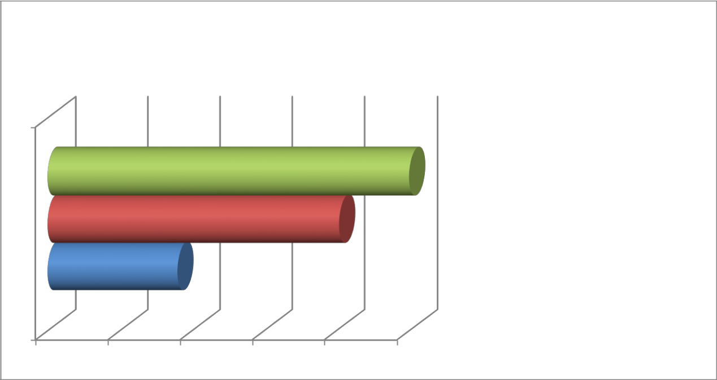

«Открытость и доступность информации об
организации социальной сферы»

100

Высокий уровень д/с №87

95.2 |  | Средний уровень
 |  | Низкий уровень д/с № 92
84

75 80 85 90 95 100

- РЕЗУЛЬТАТЫ СБОРА, ОБОБЩЕНИЯ И АНАЛИЗА ИНФОРМАЦИИ О СООТВЕТСТВИИ СТЕНДОВ УСТАНОВЛЕННЫМ ТРЕБОВАНИЯМ В ЧАСТИ РАЗМЕЩЕНИЯ ОБЯЗАТЕЛЬНОЙ

ИНФОРМАЦИИ

Требуемое количество единиц информации для размещения на сайте организации, осуществляющей образовательную деятельность - 16:

- Информация о месте нахождения образовательной организации и ее филиалов (при

наличии)

- Информация о режиме, графике работы

- Информация о контактных телефонах и об адресах электронной почты

- Информация о структуре и об органах управления образовательной организации (в том числе: наименование структурных подразделений (органов управления); фамилии, имена, отчества и должности руководителей структурных подразделений; места нахождения структурных подразделений; адреса официальных сайтов в сети «Интернет» структурных подразделений (при наличии); адреса электронной почты структурных подразделений (при наличии)

- Лицензии на осуществление образовательной деятельности (с приложениями)

- Свидетельства о государственной аккредитации (с приложениями)

- Локальные нормативные акты по основным вопросам организации и осуществления образовательной деятельности, в том числе регламентирующие правила приема обучающихся, режим занятий обучающихся, формы, периодичность и порядок текущего контроля успеваемости и промежуточной аттестации обучающихся, порядок и основания перевода, отчисления и восстановления обучающихся, порядок оформления возникновения, приостановления и прекращения отношений между образовательной организацией и обучающимися и (или) родителями (законными представителями) несовершеннолетних обучающихся.

- Правила внутреннего распорядка обучающихся, правила внутреннего трудового распорядка и коллективный договор

- Документ о порядке оказания платных образовательных услуг (при наличии), в том числе образец договора об оказании платных образовательных услуг, документ об утверждении стоимости обучения по каждой образовательной программе*

- Информация об учебных планах реализуемых образовательных программ с приложением

их копий

- Информация о реализуемых образовательных программах, в том числе о реализуемых адаптированных образовательных программах, с указанием учебных предметов, курсов, дисциплин (модулей), практики, предусмотренных соответствующей образовательной программой, об использовании при реализации указанных образовательных программ электронного обучения и дистанционных образовательных технологий (при наличии)

- Информация о руководителе образовательной организации, его заместителях, руководителях филиалов образовательной организации (при их наличии), в том числе: фамилия, имя, отчество (при наличии) руководителя, его заместителей; должность руководителя, его заместителей; контактные телефоны; адреса электронной почты

- Информация о условиях питания обучающихся, в том числе инвалидов и лиц с ограниченными возможностями здоровья

- Информация о наличии и условиях предоставления обучающимся стипендий, мер социальной поддержки

- Информация о наличии и порядке оказания платных образовательных услуг (при

наличии)*
- Информация о количестве вакантных мест для приема (перевода) по каждой образовательной программе, профессии, специальности, направлению подготовки (на места, финансируемые за счет бюджетных ассигнований федерального бюджета, бюджетов субъектов Российской Федерации, местных бюджетов, по договорам об образовании за счет средств физических и (или) юридических лиц)

Размещенная на стендах информация размещена в соответствии с утвержденным перечнем.

НА ОСНОВАНИИ ВЫШЕИЗЛОЖЕННОГО РЕКОМЕНДУЕТСЯ:

- довести полученные результаты до участников образовательного процесса;

- обсудить полученные результаты в педагогических коллективах;

- разработать и реализовать конкретные планы по устранению выявленных недостатков и повышению качества условий оказания услуг с учетом полученных результатов, в том числе:

3.1разместить |  |  |  | на официальных сайтах в соответствии с утвержденными требованиями;
необходимую
информацию
3.2.обеспечить |  |  |  | наличие зоны отдыха (ожидания); наличие и понятность навигации внутри
комфортные |  | условия |  | организации; |  |  | наличие и доступность питьевой воды; наличие и
оказания услуг: |  |  |  | доступность санитарно-гигиенических помещений; санитарное состояние
 |  |  |  | помещений организации;
3.3.принять | меры |  | по | оборудование |  |  | входных | групп | пандусами | (подъемными | платформами);
оборудованию |  |  |  | наличие выделенных стоянок для автотранспортных средств инвалидов;
территории, |  |  |  | наличие адаптированных лифтов, поручней, расширенных дверных
прилегающей к зданиям |  |  |  | проемов; |  | наличие сменных |  |  | кресел-колясок; наличие специально
организации, |  |  | и | оборудованных санитарно-гигиенических помещений в организации;
помещений | с | учетом
доступности |  |  | для
инвалидов:
3.4.принять | меры |  | по | дублирование для инвалидов по слуху и зрению звуковой и зрительной
обеспечению |  | условий |  | информации; |  |  | дублирование надписей, знаков и иной текстовой и
доступности, |  |  |  | графической информации знаками, выполненными рельефно-точечным
позволяющих инвалидам |  |  |  | шрифтом Брайля; возможность предоставления инвалидам по слуху (слуху
получать услуги наравне |  |  |  | и | зрению) |  | услуг | сурдопереводчика |  | (тифлосурдопереводчика);
с другими: |  |  |  | альтернативной версии сайта организации для инвалидов по зрению;
 |  |  |  | помощь, |  | оказываемая |  | работниками |  | организации, | прошедшими
 |  |  |  | необходимое обучение (инструктирование), по сопровождению инвалидов
 |  |  |  | в помещении организации;

- принять во внимание результаты проведенного опроса.

Приложение № 2

к приказу управления образования

от 18 мая 2020 г. № 127

План

мероприятий по улучшению качества образовательной деятельности по независимой

оценке качества условий осуществления образовательной деятельности

муниципальных дошкольных организаций города Йошкар-Олы, осуществляющих

образовательную деятельность в 2020 году

№№ | Название | Сроки | Ответственные | Примечание
 | мероприятия
1. | Актуализировать | июнь-август | Муниципальные | Соответствие
 | содержание сайта | 2020 г. | дошкольные | содержания сайтов ДОУ
 | образовательной | обновлять | образовательные | с существующей
 | дошкольной | информацию | учреждения | нормативно-правовой
 | организации в | регулярно |  | базой и ее требованиями
 | соответствии с
 | нормативными
 | требованиями к
 | периодичности
 | обновления
 | информации на
 | официальном сайте,
 | информационными
 | запросами родителей
 | (законных
 | представителей)
 | воспитанников
2. | Обеспечить | постоянно | Муниципальные | Доступность
 | возможность более |  | дошкольные | взаимодействия с
 | тесного |  | образовательные | получателями услуг с
 | взаимодействия с |  | учреждения | помощью электронных
 | получателями услуг |  |  | сервисов,
 | на официальном |  |  | предоставляемых на
 | сайте |  |  | официальных сайтах
 | образовательной |  |  | ДОУ в сети Интернет, в
 | организации |  |  | том числе наличие
 |  |  |  | возможности внесения
 |  |  |  | предложений,

 |  |  |  | направленных на
 |  |  |  | улучшение работы
 |  |  |  | учреждений.
 |  |  |  | Доступность сведений о
 |  |  |  | ходе рассмотрения
 |  |  |  | обращений граждан,
 |  |  |  | поступивших в
 |  |  |  | учреждения от
 |  |  |  | получателей
 |  |  |  | образовательных услуг с
 |  |  |  | помощью электронных
 |  |  |  | сервисов, доступных на
 |  |  |  | официальных сайтах
 |  |  |  | ДОУ, получения
 |  |  |  | консультации по
 |  |  |  | оказываемым услугам,
 |  |  |  | раздел официального
 |  |  |  | сайта «Часто задаваемые
 |  |  |  | вопросы»
3. | Обеспечить | постоянно | Муниципальные | Наличие зоны отдыха
 | комфортные условия |  | дошкольные | (ожидания); наличие и
 | предоставления |  | образовательные | понятность навигации
 | услуг, в том числе |  | учреждения | внутри организации;
 | время ожидания |  |  | наличие и доступность
 | предоставления услуг |  |  | питьевой воды; наличие
 |  |  |  | и доступность санитарно-
 |  |  |  | гигиенических
 |  |  |  | помещений; санитарное
 |  |  |  | состояние помещений
 |  |  |  | организации
4. | Принять меры по | в течение | Муниципальные | Оборудование входных
 | оборудованию | года | дошкольные | групп пандусами
 | территории, |  | образовательные | (подъемными
 | прилегающей к |  | учреждения | платформами); наличие
 | зданиям организации, |  |  | выделенных стоянок для
 | и помещений с |  |  | автотранспортных
 | учетом доступности |  |  | средств инвалидов;
 | для инвалидов |  |  | наличие адаптированных
 |  |  |  | лифтов, поручней,
 |  |  |  | расширенных дверных
 |  |  |  | проемов; наличие
 |  |  |  | сменных кресел-колясок;
 |  |  |  | наличие специально
 |  |  |  | оборудованных

 |  |  |  | санитарно-гигиенических
 |  |  |  | помещений в
 |  |  |  | организации
5. | Принять меры по | в течение | Муниципальные | Дублирование для
 | обеспечению условий | года | дошкольные | инвалидов по слуху и
 | доступности, |  | образовательные | зрению звуковой и
 | позволяющих |  | учреждения | зрительной информации;
 | инвалидам получать |  |  | дублирование надписей,
 | услуги наравне с |  |  | знаков и иной текстовой
 | другими |  |  | и графической
 |  |  |  | информации знаками,
 |  |  |  | выполненными
 |  |  |  | рельефно-точечным
 |  |  |  | шрифтом Брайля;
 |  |  |  | возможность
 |  |  |  | предоставления
 |  |  |  | инвалидам по слуху
 |  |  |  | (слуху и зрению) услуг
 |  |  |  | сурдопереводчика
 |  |  |  | (тифлосурдопереводчика
 |  |  |  | ); альтернативной версии
 |  |  |  | сайта организации для
 |  |  |  | инвалидов по зрению;
 |  |  |  | помощь, оказываемая
 |  |  |  | работниками
 |  |  |  | организации,
 |  |  |  | прошедшими
 |  |  |  | необходимое обучение
 |  |  |  | (инструктирование), по
 |  |  |  | сопровождению
 |  |  |  | инвалидов в помещении
 |  |  |  | организации

